IDEA BASE:

Ludoteca central:
- navegar el catalogo
- ver detalle cada juego
- registrarse/iniciar sesión
- realizar compras
- carrito de compras
- cargar/modificar productos. ver pedidos y gestionar el stock

tabla -> productos
columnas: id, nombre, stock

tabla -> clientes
columnas: nombre, mail, contraseña

tabla -> compras
columnas: mail, producto id, cantidad, entregado

tabla -> administradores
columnas: nombre, mail, contraseña

endpoints:
- ver catálogo
- ver detalles del producto
- inicio/registro
- ver carrito
- gestionar stock
- ver pedidos
- juegos por categoria

Templates:
- inicio
- sobre nosotros
- contacto
- registro/inicio
- carrito
- categoria
- producto

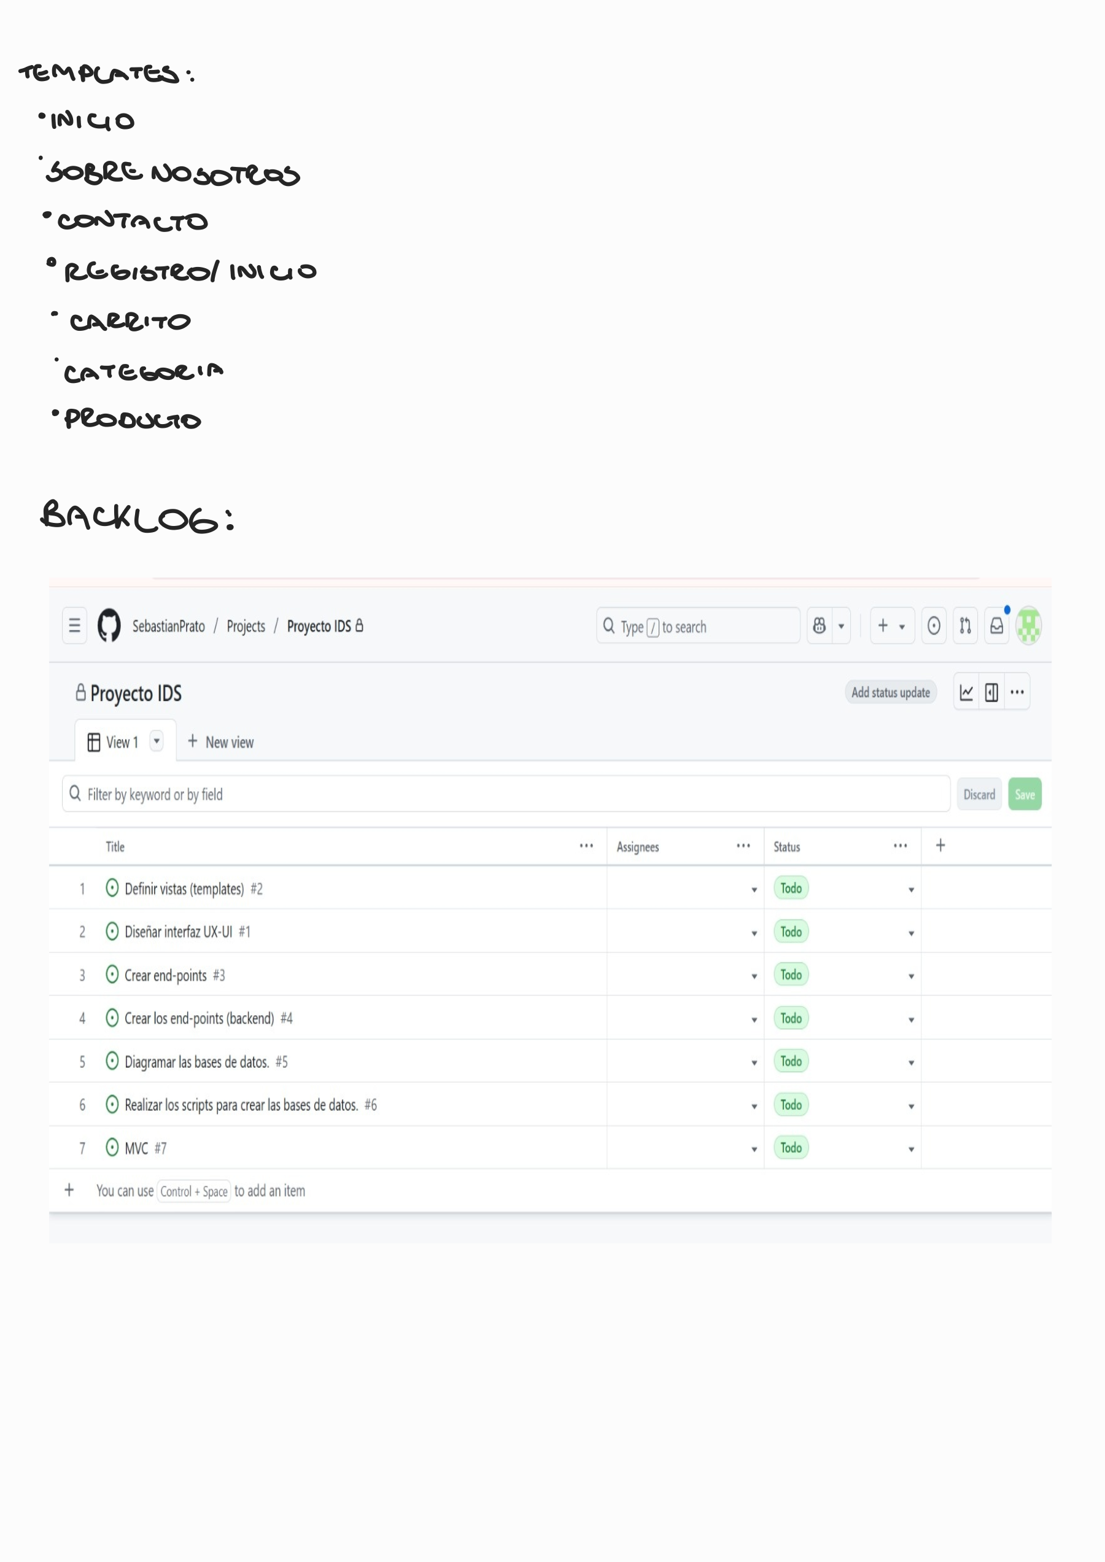
Backlog:

Mockups:
pagina principal:
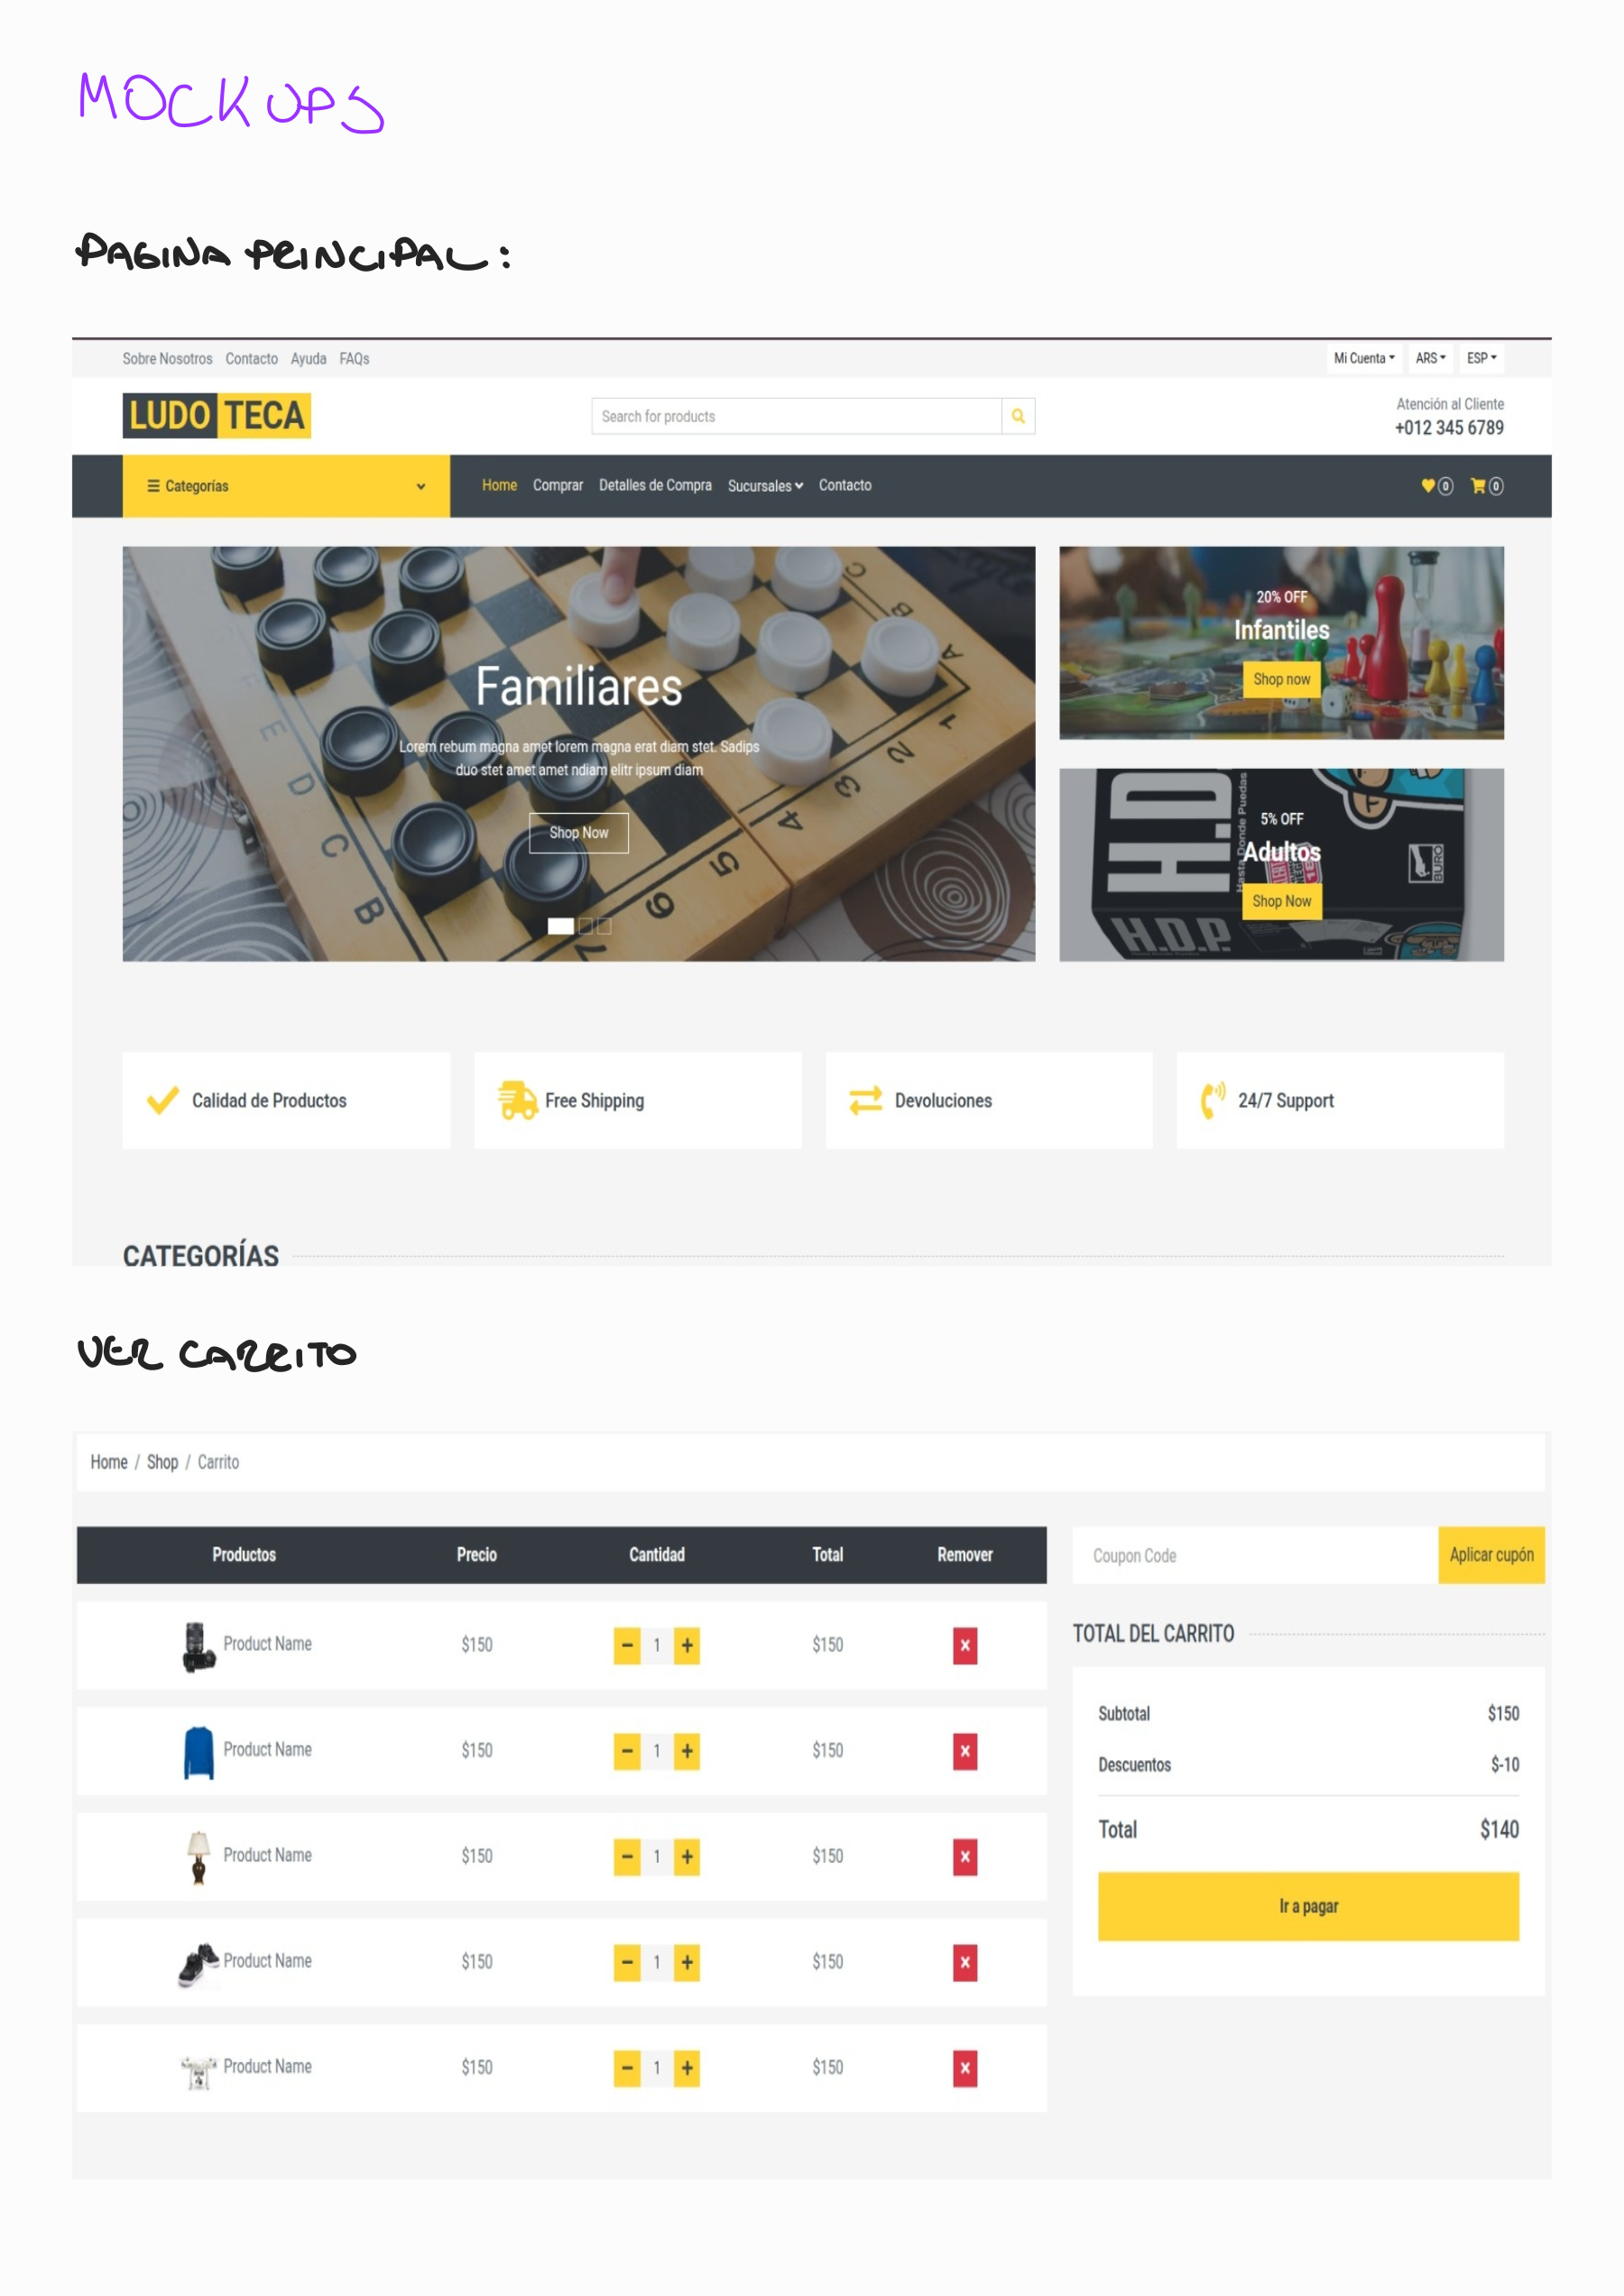

ver carrito:


Entrega Parcial TP – 27/05/2025

Hipótesis y Supuestos
1. El usuario no necesita iniciar sesión para “ver” el catálogo.
2. Solo usuarios registrados pueden “comprar”, por lo que el endpoint `/api/compra` validará ‘cliente_id’.
3. El stock se decrementa al registrar una compra y nunca será negativo.
4. Las categorías de productos serán strings predefinidas; si no indican categoría, se asigna “General”.

Listado de Tareas
- [x] Crear carpetas y scripts de migraciones SQL con `id` y `apellido`.
- [x] Implementar endpoints básicos:
- GET `/api/productos`, GET `/api/productos/<id>`
- POST `/api/registro`, POST `/api/login`
- GET `/api/carrito` (simulado)
- POST `/api/compra` (validaciones incluida)
- PATCH `/api/productos/<id>`
- GET `/api/compras`
- GET `/api/productos/categorias/<cat>`
- [x] Pruebas manuales con `curl` y Postman.
- [ ] Integración de UI (aplazada temporalmente).
- [ ] Documentar backlog y mockup en `README.md`.

Tablero Kanban
Backlog | To Do | Doing | Done
Conectar frontend con backend | Validar formularios del frontend | Crear endpoints en /api | crear_tablas.sql creado
Diseño final de UI | Implementar login desde frontend | Probar POST /api/compra | Endpoint /api/productos funciona
Interfaz para administradores | Documentar la API |  | Registro y login (/api) funciona
Exportar informe final | Crear README.md con instrucciones |  | /api/compras y /api/categorias

